**Format verslaglegging workshops/ externe activiteiten Leven Lang Leren.**

1. Vul beknopt de algemene informatie over de workshop/ externe activiteit in.

2. Elke student benoemt zijn **persoonlijke** vraagstellingen/ leerdoelen, **vooraf en na deelname** aan de workshop/ externe activiteit.

3**.** Bewijs van deelname aan workshop óf handtekening docent dient te worden toegevoegd.

4. Bij externe activiteiten dient contact/ referentiegegevens van contactpersoon bijgeleverd te worden.

|  |  |
| --- | --- |
| **Naam student:**     Lieke Huis | **Studentnummer:**  1036246 |
| **Datum workshop of externe activiteit:**  05-04-2024 | |
| **Tijdstip: van        15.50     uur tot         17.50        uur** | |
| **Plaats:**  Hogeschool Rotterdam, Rochussenstraat | |
| **WORKSHOP/ externe activiteit** | |
| **Titel workshop/ beschrijving externe activiteit*:***   Wondzorg | |
| **Vooraf gestelde gezamenlijke leerdoelen van de workshop/ externe activiteit:**    - Een kwetsbare huid en complexe wonden bij volwassenen herkennen en interventies tbv wondverzorging vaststellen  - Beïnvloedende factoren en risicofactoren benoemen bij de patiënt en preventieve maatregelen beschrijven  - Een complexe wond analyseren, diagnosticeren, een behandeldoel en –een plan opstellen volgens de geldende richtlijnen/protocollen. Daarnaast een uitspraak doen over de verwachte uitkomst  - Risicofactoren bij de patiënt herkennen alvorens een huidaandoening of complexe wond ontstaat en preventieve maatregelen beschrijven  - Evaluatie criteria beschrijven en in overleg met de juiste disciplines het behandelplan bijstellen  - kennis maken met enkele veel voorkomende huidaandoeningen, oa brandwonde | |
| **Voor externe activiteit:** | |
| **Naam instelling:**      **Naam en contactgegevens contactpersoon:** | |
| **PERSOONLIJKE LEERDOELEN** | |
| **Mijn vooraf gestelde vraagstellingen/ leerdoelen voor deelname aan deze workshop/ externe activiteit:**     * Wat is de beste manier om wonden te verzorgen? * Welke soort wonden zijn er? * Hoe ontstaat en geneest een wond? | |
| **Mijn leereffect door deelname aan deze workshop/ externe activiteit was (zo mogelijk in relatie tot CanMEDS-rollen):**     Ik heb me door deze workshop kunnen ontwikkelen in mijn kennis over wonden het de zorg hiervan.  Ik heb me verder kunnen ontwikkelen als EBP-professional omdat ik nu de richtlijnen, standaarden en protocollen van het verzorgen van verschillende soorten wonden kan uitleggen en toepassen.  Ook heb ik me ontwikkeld als zorgverlener omdat ik nu door middel van klinisch redeneren en het analyseren van de wond beter kan bepalen welke zorg een wonde nodig heeft en kan dit (onder begeleiding) zelf verlenen. | |

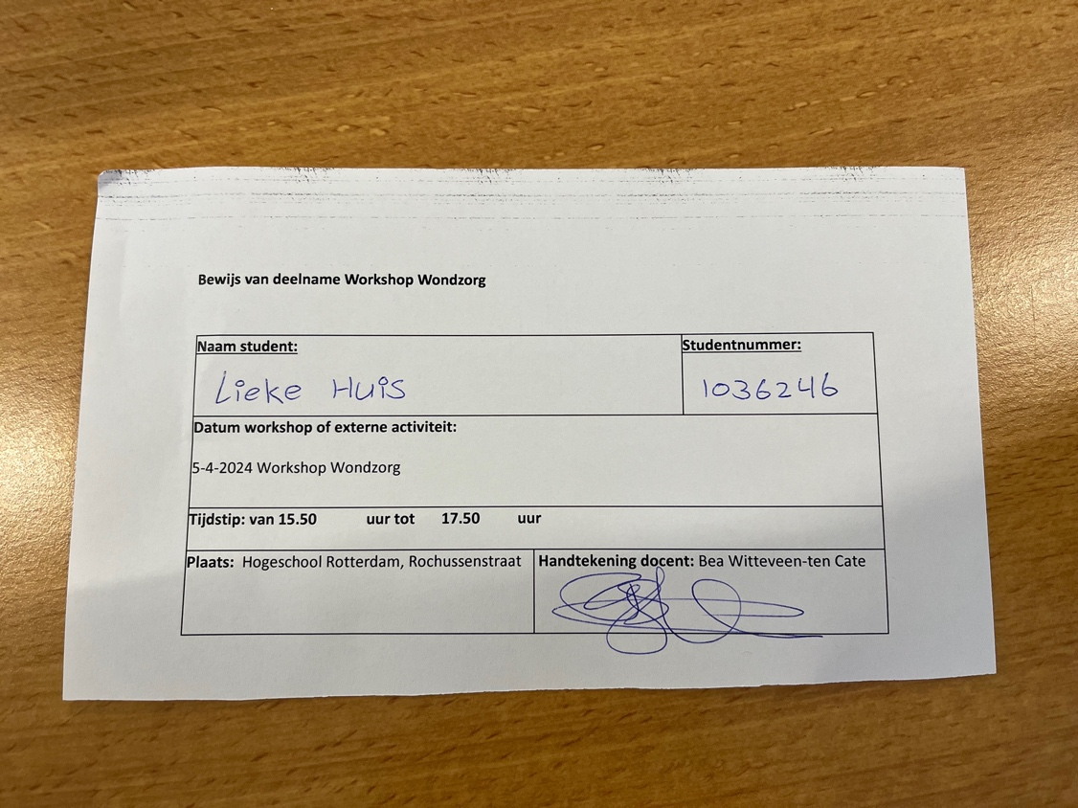

|  |
| --- |
| **Gebruikte literatuur/ links:** |
|  |